合 約 書

全國教師工會總聯合會 【以下簡稱甲方】
(請廠商填入) 【以下簡稱乙方】

為推行甲方會員優惠福利，甲乙雙方同意簽署合約書並遵守下列合作要點：
第 一 條 甲方得享有乙方所提供優惠方案資格者，除限甲方所屬會員外，亦提供全國退休教師聯盟會員享有。乙方不得將此優惠方案提供給與甲方無關之任何教師組織或教師福利聯盟享有。
第 二 條 乙方保證提供予甲方之方案為最佳優惠(惟一般大型通路短期之促銷活動與網路通路的特定期間促銷之方案不在此限內)。若乙方所屬之從業人員違反乙方公司規定，私下以破壞價格之方式進行產品銷售，使教師能以其他方式獲得更優惠之消費條件，並為甲方所知悉時，乙方須承諾甲方以提出相同優惠條件之產品價格方案於甲方通路販售。
第 三 條 甲方所屬會員係指持有甲方會員卡之人；全國退休教師聯盟會員係指有聯盟會員卡之人。認定有疑義時，乙方得要求甲方會員出示身分證以供核對。
第 四 條 乙方所提供之優惠福利，得提供於甲方會員暨全國退休教師聯盟會員持卡結帳時，所有結帳金額，不限親友人數。
第 五 條 甲方應提供甲方會員卡及全國退休教師聯盟會員卡樣張給乙方，以為識別；乙方應張貼樣張於營業場所。另甲方更換會員卡時，乙方應於每年十二月向甲方索取新卡樣張。
第 六 條 乙方所提供之優惠消費內容為：
(請廠商填入)
第 七 條 甲方同意將優惠內容張貼於所屬網站福利專案區轉知甲方會員。
第 八 條 本合約有效期間自民國一O三年 月 日起至民國一O三年十二月三十一日止。合約到期一個月前，如雙方對合作無以書面方式提出異議，本合約自動續約一年，爾後亦同。合約期間雙方對合約內容有調整事項，得經協議後以備忘錄形式增刪條文，或解約。
第 九 條 如因本協議書所生有爭議時，雙方應本於誠信原則，以最大之善意協商。若有無法協商之情事而需訴訟時，甲乙雙方同意以中華民國法律為準據法，並以台灣台北地方法院為第一審管轄法院。
第 十 條 因履行本合約書而衍生任何消費爭議，致損及甲方名譽時，乙方應對甲方負賠償責任，並負擔甲方因此支出之所有訴訟、律師之費用。
第十一條 甲方所屬會員於承購乙方所提供之優惠方案衍生爭議時，乙方應妥為溝通處理。如因此發生訟爭，經法院終局判決甲方應付賠償或給付責任確立時，乙方應代甲方負賠償或給付責任，並支付甲方因應前述爭議所支出之所有費用。
前項賠償或給付責任非由甲方名義不得執行時，由甲方先行執行後，乙方仍應支付甲方履行前項責任之全部費用。
第十二條 本合約未盡事宜，經雙方同意後，得隨時以書面補充、修定之。
第十三條 本合約一式兩份，雙方各執一份為憑。

立約人：
甲 方：全國教師工會總聯合會 代 表 人：張 旭 政
統一編號：26377894
聯 絡 人：李 襄 儀
營業地址：台北市中山區民權西路27號2樓
營業電話：2585-7528轉306

乙 方：(請廠商填入)
負 責 人：(請廠商填入)
統一編號：(請廠商填入)
聯 絡 人：(請廠商填入)
營業地址：(請廠商填入)
營業電話：(請廠商填入)
E-MAIL : (請廠商填入)

中華民國 年 月 日

全國教師工會總聯合會103年會員卡

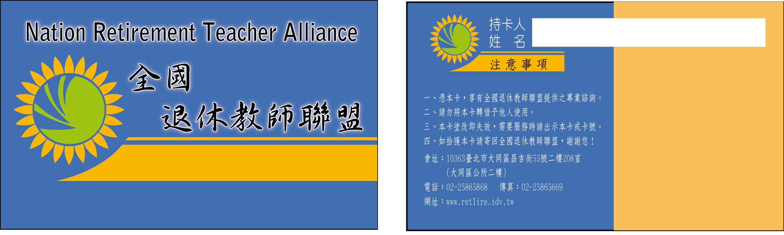
退休教師聯盟會員卡

